Таблиця засвоєння дітьми звуків мови
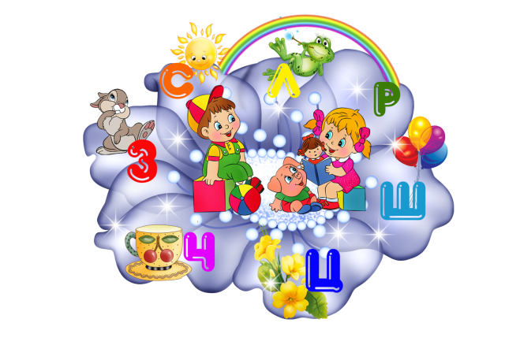
ВІК ДИТИНИ | ЗВУКИ МОВИ
Від 1 до 2 років | А, О, Е, М, П, Б
Від 2 до 3 років | У, І, И, Т, Д, В, Ф, Г, К, Х, Н, Й
Від 3 до 4 років | С, З, Ц
Від 4 до 5 років | Ш, Ж, Ч, Щ
Від 5 до 6 років | Л, Р

